Экологический проект: «Красная Книга России»
Информационная карта проекта
Тема: «Животные и растения Красной книги России».
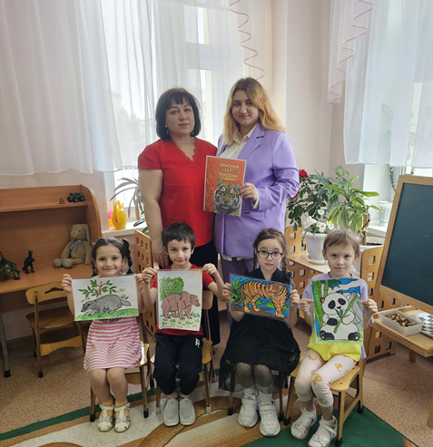
Авторы и руководители проекта:
Абдурагимова Зарина Ибрагимовна,
воспитатель МАДОУ ДСКВ «Югорка»
Участники проекта:
дети подготовительной к школе группы
«Птичка» (от 6 до 7 лет), воспитатель группы.
Тип проекта: краткосрочный (1 неделя).
Вид проекта: практико-ориентированный,
групповой, познавательный, исследовательский,
творческий.
Интеграция с образовательными областями: «Социально-коммуникативное развитие», «Познавательное развитие», «Речевое развитие», «Художественно-эстетическое развитие», «Физическое развитие».
Проблема: недостаточный уровень знаний детей о Красной Книге и о животных, занесенных в нее.
Актуальность: в современных условиях, когда сфера воспитательного воздействия значительно расширяется, проблема экологического воспитания дошкольников приобретает особую значимость и актуальность. Необходимо воспитывать у детей бережное отношение к животным, желание защитить их.
Гипотеза: Красная книга необходима как источник информации о проблемах природы. Животные и растения не смогут обойтись без помощи человека. Сможет ли человек предотвратить вымирание редких, находящихся в опасности видов растений и животных?
Цель: обратить внимание детей на проблему исчезновения некоторых животных России. Познакомить детей с Красной книгой. Показать, где и как существуют животные. Дать детям элементарные представления, как человек может помочь животным. О том, что люди, плохо зная природу, погубили много животных. Формировать у дошкольников экологическую культуру, побудить их быть активными защитниками природы. Учить детей работать с дополнительными материалами.
Задачи:
- Формировать у детей первичные представления о Красной книге.
- Сформировать знания детей о редких и исчезающих видах животных России и о мерах, необходимых для их сохранения на основе материала, доступного их пониманию, пополнять и активизировать словарный запас.
- Развивать поисковую деятельность детей, познавательно-речевую активность, связную речь, любознательность. Научить детей передавать знания, полученные во время поисковой деятельности товарищам, путём составления рассказов о животных, об интересных фактах из их жизни.
- Помочь детям запомнить правила поведения в природе.
- Развивать умение обобщать, делать выводы.
- Расширять знания детей о заповедниках и о фондах поддержки выживания редких видов животных нашей страны.
- Воспитывать доброе, милосердное, ответственное, бережное отношение к природе и её обитателям, чувство доброты и сострадания ко всему живому.
- Развивать творческие способности детей, воображение, эстетический вкус через художественное творчество.
- Привлечь родителей в совместную деятельность с детьми.
Ожидаемые результаты проекта:
- Повышение качества образовательного процесса.
- Дети имеют представление о «Красной книге».
- Дети расширили и обогатили свои знания о жизни животных, занесенных в «Красную книгу России».
- У детей сформированы основы экологической воспитанности, появилось желание еще больше узнать об исчезающих видах растений и животных нашего края.
- Дети проявляют интерес и уважительное отношение к окружающей среде, стали бережнее относиться к природе своего края.
- Развитие критического и творческого мышления детей.
- Результативный «тройственный союз» - педагог-родитель-ребенок.
- Чувство сопричастности и удовлетворения от успехов ребенка.
- Повышение компетентности педагогов и обогащение педагогического опыта.
Формы реализации проекта:
- оснащение предметно-пространственной среды;
- занятия;
- беседы;
- работа с родителями;
- игровые технологии;
- творческая деятельность;
- презентация проекта.
Этапы реализации проекта
I этап. Организационный (подготовительный): Изучение и подбор программно-методического материала по направлению работы.
Констатирующее диагностическое исследование по экологическому воспитанию дошкольников и анкетирование родителей.
Совершенствование развивающей среды, создание картотек игр, опытов и экспериментов.
Обновление и дополнение в уголке чтения познавательно-художественной литературы: это детские энциклопедии, журналы о диких животных, иллюстрации, мини-игры, пазлы, дидактические игры: «Зоологическое лото», «Найди пару», «Родина животных», «Зверята», «Хорошие знакомые» и др.
Погружение в проблему: показ презентации «Главная книга природы».
Цель: знакомство с Красной книгой, как государственным документом и её значением.
Раскрашивание раскрасок «Животное из Красной книги России».
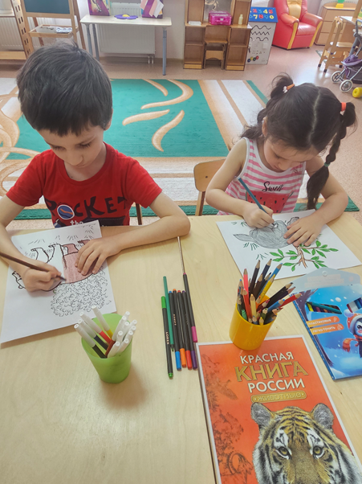
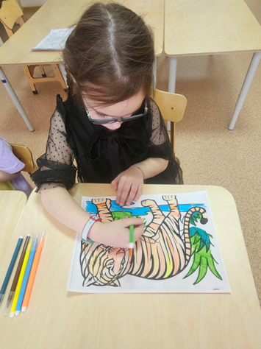

Рисование по замыслу на тему: «Моё любимое животное».
Оформление информации в родительский уголок на темы: «Экологическое воспитание дошкольников», «День Земли».
Беседы с родителями о необходимости посещения зоопарка, природных заповедников и др.
II этап. Практический «Мы исследователи»
Проведение бесед на темы: «Создание Красной книги», «По страницам Красной книги – редкие животные и растения», «Заповедники России», «Зоопарк».
Проведение непосредственно образовательной деятельности по теме проекта:
- «Для чего нужна Красная книга?»
- «Что такое заповедник?»
- «Путешествие по планете Земля»
- Лепка на темы: «Мы любим природу», «Животное из Красной книги».
Игровая деятельность:
- Дидактические игры «Напоминающие знаки», “Найди своё животное”.
- Сюжетно-ролевые игры: «Мы в зоопарке», «Фотоохота в лесу».
- Игра-задание «Подбери клюв».
- Экологическая игра «Благодарение».
- Подвижные игры «Что я за зверь?», «Хитрая лиса», «Летает, плавает, бегает», «Воздух, земля, вода».
Чтение художественной литературы: Б. Заходер «Что случилось с рекой»; сказка В. Бианки «Сова», Е. Чарушин «Заяц», «Лиса», «Волк», стихотворение П. Воронько «Липка», К. Бальмонта «За грибами», Я. Акима «Земля».
Прослушивание песен «Земля-наш общий дом» музыка Н. Б. Караваевой; «Разноцветная планета» музыка А. Орлова; «Красная книга» музыка О. Газманов.
Наблюдения и исследовательская деятельность на прогулке.
Подготовка детьми с родителями небольшого сообщения о животном Красной книги России в рамках проекта.
Участие в акциях: «Принеси книгу о природе», «Береги природу» (изучение правил поведения в природе с целью сохранения её богатств; создание экологических знаков).
Художественно-продуктивная деятельность: создание животных Красной книги в нетрадиционных техниках художественного творчества.
Создание Красной книги группы «Животные России».
III этап. Заключительный (результат проекта)
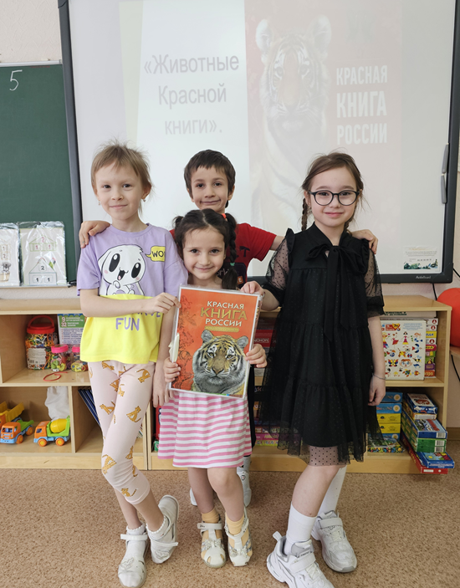

Реализация проекта
Организация успешной работы по экологическому воспитанию детей
невозможна без определения начального уровня экологических представлений у старших дошкольников.
Основной целью данного этапа работы было определение исходного уровня экологических представлений о закономерностях и взаимосвязях природных явлений, единстве живой и неживой природы, о взаимодействии и взаимозависимости природы, общества и человека у старших дошкольников.
Диагностика уровня развития экологических представлений у детей старшего дошкольного возраста определялась нами с помощью ряда заданий, которые проводились индивидуально с каждым ребенком:
Задание 1. «Определение характерных особенностей представителей мира животных», основная цель которого определить уровень знания характерных особенностей представителей мира животных.
Задание 2. «Определение характерных особенностей растительного мира», цель которого заключается в определении уровня знания характерных особенностей растительного мира.
Задание 3. «Определение характерных особенностей неживой природы», основная цель которого определить уровень знания характерных особенностей неживой природы.
Задание 4. «Знание времен года», цель которого заключается в определении уровня знания времен года.
Задание 5. «Экологическое отношение к миру природы», цель которого определить уровень экологически правильного отношения к миру природы.

